Εγχειρίδιο Εγγραφής Χρήστη ΠΣ-Αν (Ορκωτού Ελεγκτή/ Μέλους ΕΜΠΕ)
και
Ανάθεσης Αιτήματος Ελέγχου σε Ορκωτό Ελεγκτή

Περιεχόμενα

1. Αρχική σελίδα ΠΣ-Αν 3
1.1 Εγγραφή Χρήστη (Ορκωτός Ελεγκτής/ Μέλος ΕΜΠΕ) 3
1.2 Προφίλ Χρήστη 6
2. Ανάθεση Αίτησης Ελέγχου από τον Φορέα του επενδυτικού σχεδίου σε Ορκωτό Ελεγκτή 7
2.1 Διαδικασία ανάθεσης της Αίτησης Ελέγχου 7
2.2 Διαδικασία μεταχρέωσης της Αίτησης Ελέγχου 8

1. Αρχική σελίδα ΠΣ-Αν
Στην αρχική σελίδα του Πληροφοριακού Συστήματος Αναπτυξιακών Νόμων παρέχεται η δυνατότητα εισόδου στο σύστημα με κωδικούς Taxisnet ή με κωδικούς Υπηρεσιακού Χρήστη.

1.1 Εγγραφή Χρήστη (Ορκωτός Ελεγκτής/ Μέλος ΕΜΠΕ)
Βήμα 1: Η είσοδος στο σύστημα πραγματοποιείται από τον Ορκωτό Ελεγκτή ή από το μέλος του Ε.Μ.Π.Ε. με τη χρήση των προσωπικών κωδικών Τaxisnet.
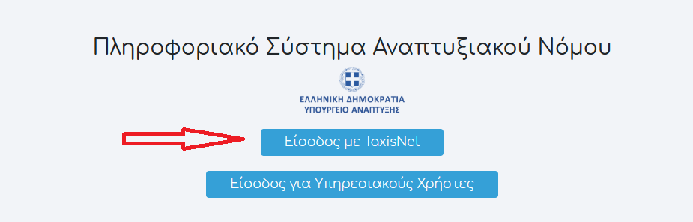

Εισέρχεστε στη σελίδα «Αυθεντικοποίηση Χρήστη», στην οποία συμπληρώνετε το όνομα χρήστη και τον κωδικό εισόδου (προσωπικοί κωδικοί Taxisnet) και πατάτε «Σύνδεση».
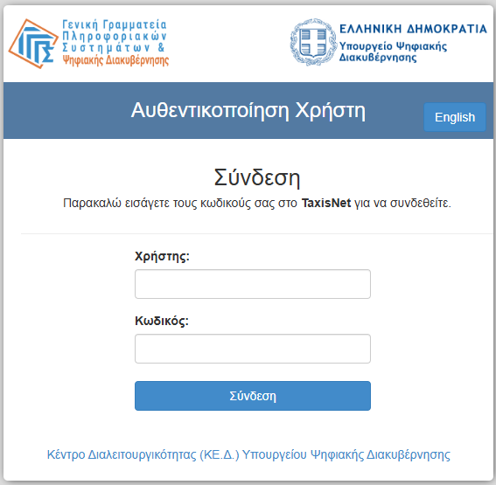

Βήμα 2: Για την εγγραφή χρήστη «Ορκωτού Ελεγκτή» ή «Μέλους ΕΜΠΕ» μεταβαίνετε από το κεντρικό μενού στην ενέργεια «Εγγραφή Ορκωτού- Μέλους ΕΜΠΕ» και ενεργοποιείται η φόρμα εγγραφής του χρήστη.
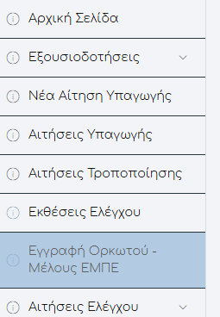

Για την εγγραφή του χρήστη ως Ορκωτός Ελεγκτής θα πρέπει να συμπληρωθούν τα απαραίτητα πεδία προσωπικών στοιχείων καθώς και ο αριθμός μητρώου ΕΛΤΕ. Για να ολοκληρωθεί η εγγραφή και να ενεργοποιηθεί η «Αποθήκευση», θα πρέπει να έχει προηγηθεί η επιτυχής ταυτοποίηση του χρήστη με το Δημόσιο Μητρώο Ορκωτών Ελεγκτών Λογιστών (ταυτοποίηση με ΑΦΜ και αριθμό ΕΛΤΕ).

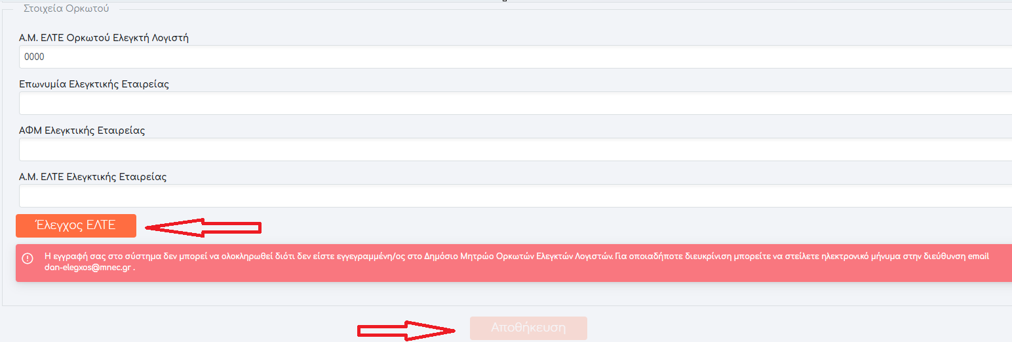

Για την εγγραφή του χρήστη ως Μέλος ΕΜΠΕ θα πρέπει να συμπληρωθούν τα απαραίτητα πεδία προσωπικών στοιχείων. Η συμπλήρωση του αριθμού ΕΜΠΕ δεν είναι υποχρεωτική, ενώ η κατεύθυνση/ιδιότητα ΕΜΠΕ αντλείται αυτόματα από το σύστημα κατά την ταυτοποίηση του χρήστη. Για να ολοκληρωθεί η εγγραφή και να ενεργοποιηθεί η «Αποθήκευση», θα πρέπει να έχει προηγηθεί η επιτυχής ταυτοποίηση του χρήστη με το Εθνικό Μητρώο Πιστοποιημένων Ελεγκτών (ταυτοποίηση με ΑΦΜ).
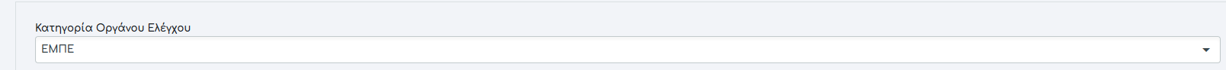
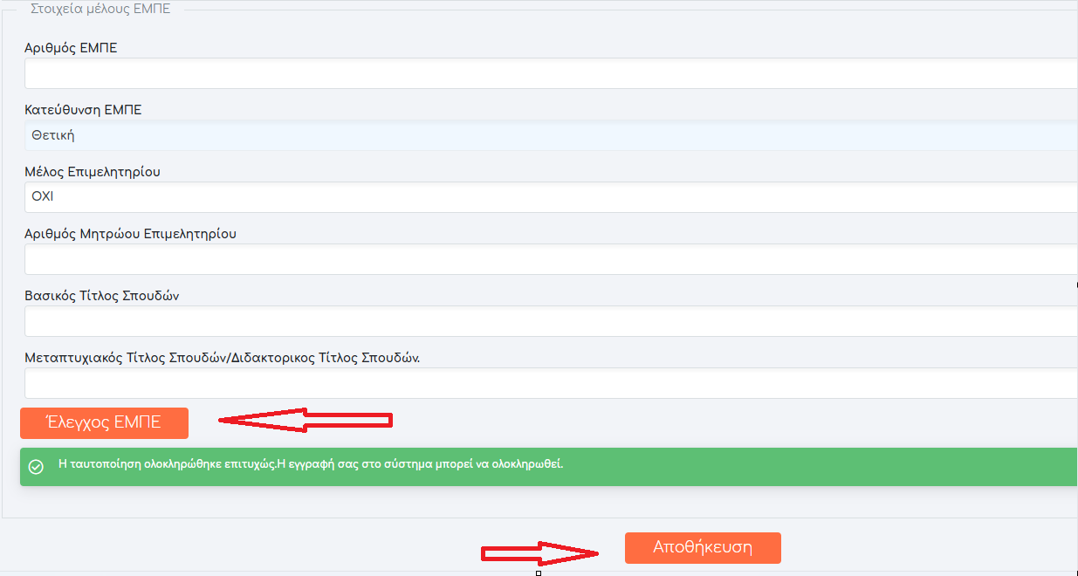
Με ολοκλήρωση της διαδικασίας «Αποθήκευση», το σύστημα θα σας αποστείλει ενημερωτικό email με τα στοιχεία σύνδεσης σας στο σύστημα (Όνομα Χρήστη και Κωδικό Πρόσβασης). Πλέον εισέρχεστε στο ΠΣ-Αν ως υπηρεσιακός χρήστης και αποκτάτε πρόσβαση στις ενέργειες που σας έχουν ανατεθεί.

1.2 Προφίλ Χρήστη
Ο χρήστης «Ορκωτός Ελεγκτής» ή «Μέλος ΕΜΠΕ» αφού έχει πραγματοποιήσει την εγγραφή του και στην είσοδό του στο ΠΣ-Αν ως υπηρεσιακός χρήστης με τους μοναδικούς κωδικούς σύνδεσης (της μορφής «orkotos-xxxxxxxxx» ή «empe-xxxxxxxxx») που έλαβε στο email του, αποκτά πρόσβαση στο προφίλ του (επάνω και δεξιά μέρος της οθόνης). Μέσω της ενέργειας «Αλλαγή Κωδικού» μπορεί να αλλάξει τον κωδικό πρόσβασης στο ΠΣ-Αν. Μέσω της ενέργειας «Αλλαγή Στοιχείων» μπορεί να επικαιροποιήσει τα στοιχεία του προφίλ του. Μέσω της ενέργειας «Αλλαγή Διεύθυνσης Email» μπορεί να αλλάξει το email του.

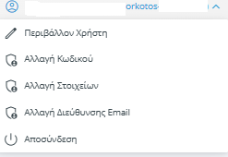

2. Ανάθεση Αίτησης Ελέγχου από τον Φορέα του επενδυτικού σχεδίου σε Ορκωτό Ελεγκτή
Η διαδικασία αφορά τα επενδυτικά σχέδια στα οποία έχει εφαρμογή ο έλεγχος από όργανο ελέγχου της περ.1β του άρθρου 120 του Ν. 4887/2022, όπως τροποποιήθηκε και ισχύει.

2.1 Διαδικασία ανάθεσης της Αίτησης Ελέγχου
Όταν ολοκληρωθεί η παραλαβή της αίτησης ελέγχου από τον φορέα υποδοχής, ο Φορέας του επενδυτικού σχεδίου προβαίνει στην ανάθεση της αίτησης ελέγχου σε ορκωτό ελεγκτή.
Από το κεντρικό μενού μεταβαίνει στην ενέργεια «Αιτήσεις Ελέγχου» όπου υπάρχουν οι υποκατηγορίες «Ανάθεση Αίτησης σε Όργανο Ελέγχου» και «Αποτελέσματα Αναθέσεων Αίτησης Ελέγχου».
Στη συνέχεια μεταβαίνει στην ενέργεια «Ανάθεση Αίτησης σε Όργανο Ελέγχου» και εμφανίζονται οι υποβληθείσες αιτήσεις ελέγχου προς Ανάθεση.
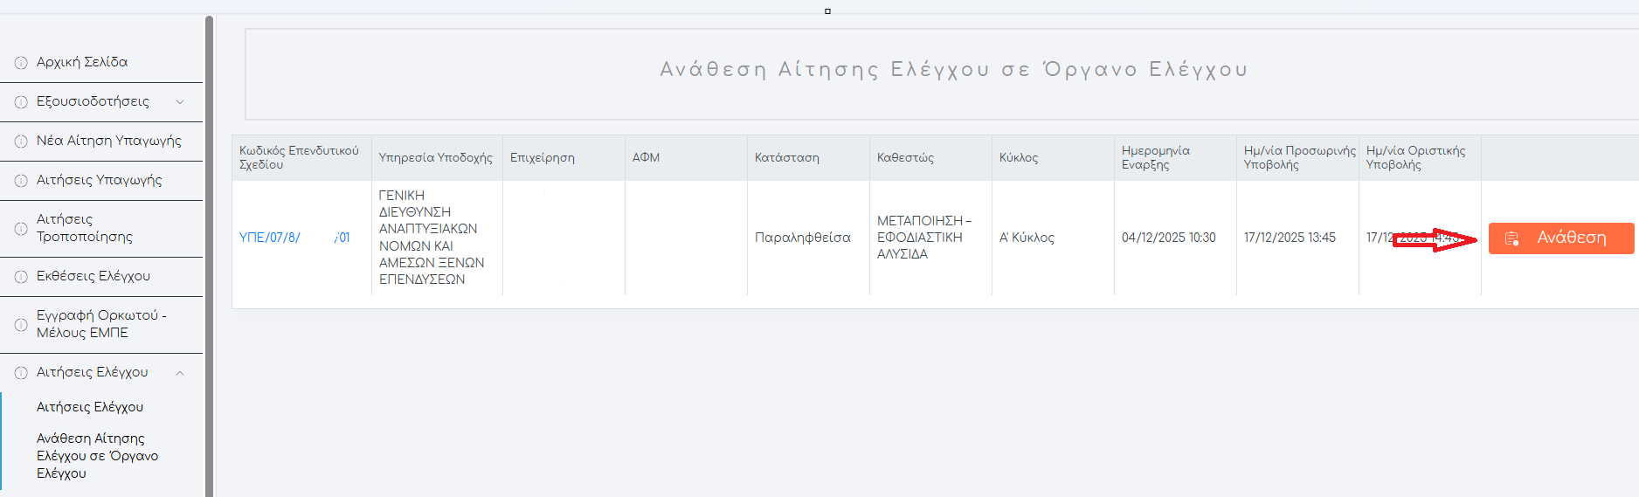
Ο Φορέας του επενδυτικού σχεδίου συμπληρώνει το ΑΦΜ του ορκωτού ελεγκτή που έχει επιλέξει στο αναδυόμενο παράθυρο.

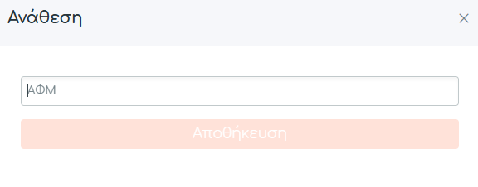
Απαραίτητη προϋπόθεση για να πραγματοποιηθεί η ανάθεση είναι να έχει προηγηθεί η επιτυχής εγγραφή του Ορκωτού Ελεγκτή στο ΠΣ-Αν.

2.2 Διαδικασία μεταχρέωσης της Αίτησης Ελέγχου
Ο Φορέας του επενδυτικού σχεδίου έχει τη δυνατότητα να μεταχρεώσει την αίτηση ελέγχου σε άλλο Ορκωτό Ελεγκτή.
Από το κεντρικό μενού και συγκεκριμένα από τις «Αιτήσεις Ελέγχου» μεταβαίνει στην ενέργεια «Αποτελέσματα Αναθέσεων Αίτησης Ελέγχου». Σε αυτό το σημείο εμφανίζονται τα στοιχεία του Ορκωτού Ελεγκτή στον οποίο έχει αναθέσει την αίτηση ελέγχου.
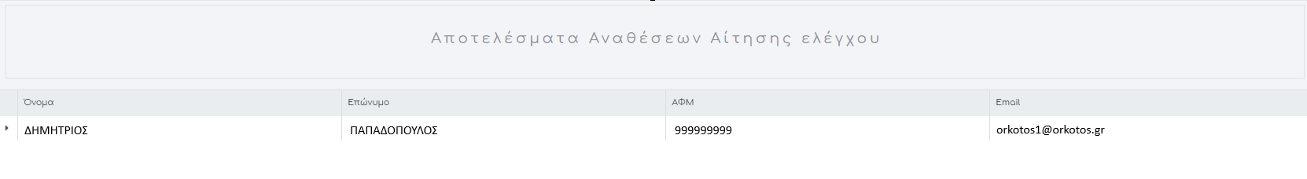
Με την επιλογή εμφανίζεται ο κατάλογος των αιτήσεων οι οποίες έχουν ανατεθεί στον συγκεκριμένο Ορκωτό Ελεγκτή.
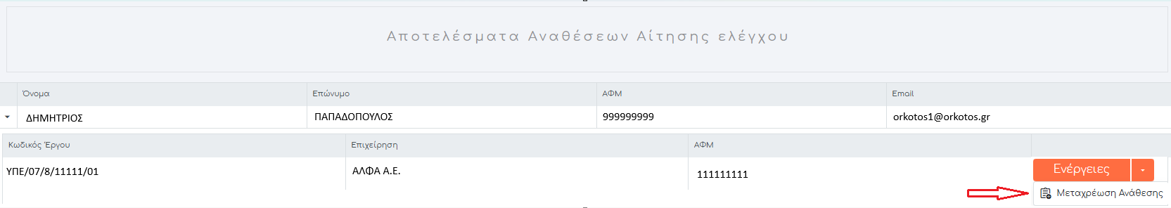
Μεταβαίνει στην αίτηση ελέγχου που θέλει να μεταχρεώσει. Μέσω της ενέργειας «Μεταχρέωση Ανάθεσης» συμπληρώνει στο αναδυόμενο παράθυρο το ΑΦΜ του Ορκωτού Ελεγκτή τον οποίο επέλεξε για να μεταχρεώσει την αίτηση.
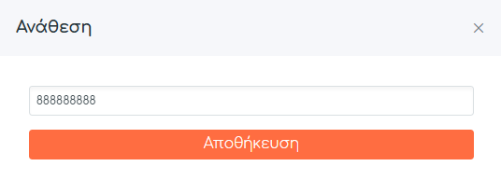
Με την ολοκλήρωση της διαδικασίας «Αποθήκευση», ολοκληρώνεται η μεταχρέωση της αίτησης ελέγχου.
Ο Φορέας του επενδυτικού σχεδίου μπορεί να επιβεβαιώσει ότι η διαδικασία της μεταχρέωσης ολοκληρώθηκε επιτυχώς, μέσω της ενέργειας «Αποτελέσματα Αναθέσεων Αίτησης Ελέγχου» από το κεντρικό μενού.

